
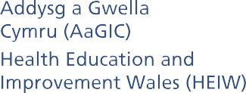

Terfynol (Fersiwn 7)
Cymeradwywyd gan Fwrdd AaGIC,
Ionawr 2021

FFRAMWAITH PERFFORMIAD INTEGREDIG

Cynnwys
1.0 Cyflwyniad 3
2.0 Pwrpas 3
3.0 Gwerthoedd ac Ymddygiad 4
4.0 Ymagwedd 5
5.0 Ymgorffori Rheoli Perfformiad 6
6.0 Gweithredu 7
7.0 Atebolrwydd 7
8.0 Y Dashfwrdd Perfformiad ac Adrodd 8
9.0 Cylch Gwella Perfformiad 9

Atodiad 1 Rolau a Chyfrifoldebau 11

1.0 Cyflwyniad

Addysg a Gwella Iechyd Cymru yw arweinydd system y gweithlu yn GIG Cymru. Yn unol â’n gweledigaeth ‘Trawsffurfio’r Gweithlu ar gyfer Cymru Iachach’ ein nod yw sicrhau bod datblygiad hyfforddiant, addysg, y gweithlu ac arweinyddiaeth yn cael eu comisiynu a’u cyflawni i safon uchel. Byddwn yn cyflawni ein gweledigaeth drwy fodloni’r Nodau Strategol isod.

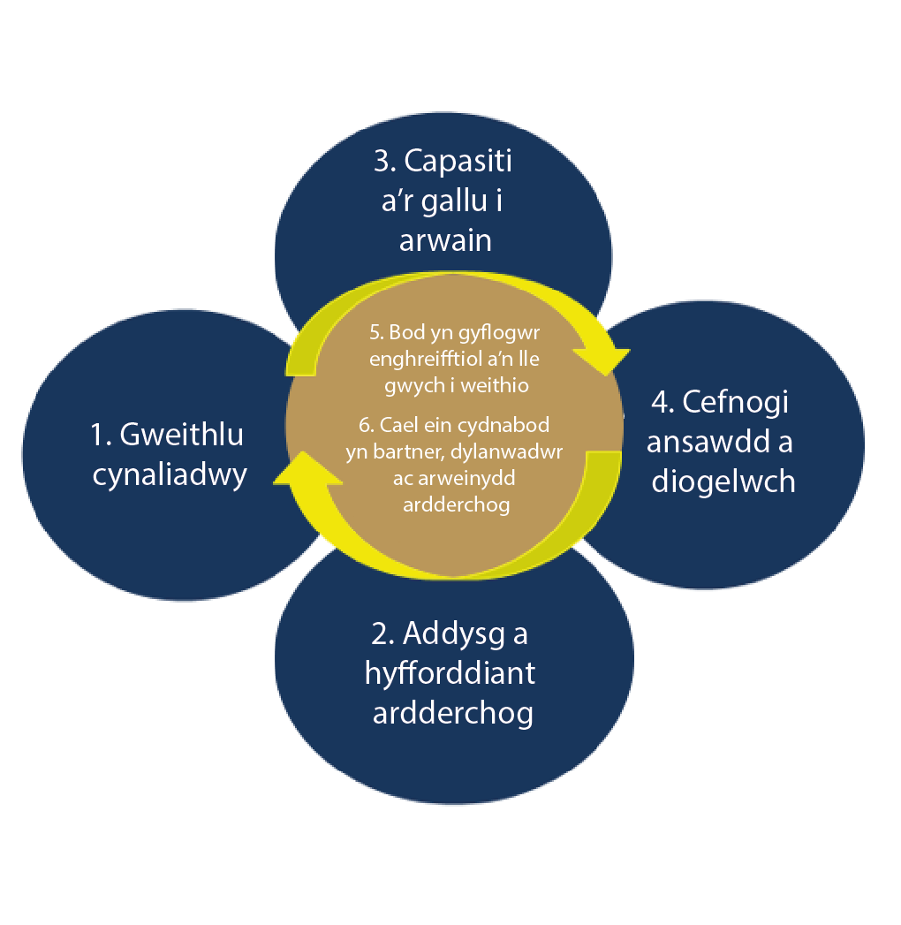

Rydym wedi ymrwymo i ddatblygu diwylliant tosturiol a chydweithredol wedi’i ategu gan reoli perfformiad effeithiol a ffocws ar wella. Rydym yn credu bod rheoli perfformiad effeithiol yn gyfrifoldeb ar bawb yn y sefydliad.

Mae ein hymagwedd o ran rheoli perfformiad yn adlewyrchu ein statws fel sefydliad unigryw yn GIG Cymru. Rydym wedi datblygu ymagwedd reoli perfformiad sy’n gweddu i swyddogaethau ein sefydliad, gan ddefnyddio enghreifftiau arferion sefydliadau tebyg ledled y DU. Yn y rhan fwyaf o’n meysydd busnes, mae angen i ni fesur a monitro dangosyddion gwahanol i weddill GIG Cymru, ac ar lefel strategol mae’r cylch adrodd ar gyfer hyn yn wahanol iawn, gyda mwy o ffocws ar gylchoedd academaidd ac amserlenni blynyddol na gweithgareddau pob dydd, wythnosol a misol sefydliadau GIG eraill.

2.0 Pwrpas

Pwrpas y Fframwaith Perfformiad yw disgrifio system y sefydliad o ran gwneud gwelliannau parhaus i gyflawni ein Nodau ac Amcanion Strategol a darparu ein gweithgareddau ‘Busnes Fel Arfer’ (BAU) yn effeithiol. Mae hefyd yn galluogi’r Bwrdd i graffu a rhoi sicrwydd ar berfformiad y sefydliad. Mae AaGIC yn atebol yn gyhoeddus am ein perfformiad, a drwy adrodd agored y Bwrdd gall unrhyw berson neu sefydliad sydd â diddordeb yn ein cyfrifoldebau ddeall sut rydym yn perfformio. Mae’r Fframwaith Perfformiad yn rhan o’n fframwaith llywodraethu ehangach, sy’n sicrhau bod ein gweithgareddau busnes yn cael eu cynnal yn unol ag atebolrwydd y sector cyhoeddus, diwydrwydd dyladwy a gonestrwydd.

Mae datblygiad a chyfathrebu’r Fframwaith yn adnodd ymgysylltu defnyddiol o ran ymgorffori atebolrwydd perfformiad ar bob lefel o’r sefydliad o dimau, adrannau a Chyfarwyddiaethau hyd at y Tîm Gweithredol a’r Bwrdd. Yn ogystal â’n sicrwydd ansawdd a gweithgareddau gwella ansawdd, mae rheoli perfformiad yn rhan o’r ‘G’ yn AaGIC, ac mae wrth wraidd popeth a wnawn i alluogi gwelliant parhaus o ran cyflawni datblygiad addysg, hyfforddiant, gweithlu ac arweinyddiaeth effeithlon ac o safon sy’n canolbwyntio ar gleifion. Fodd bynnag, nid yw’r Fframwaith hwn yn mynd i’r afael â rheoli perfformiad unigolion, ond bydd yn alinio ag amcanion y sefydliad ac yn cael ei hyrwyddo drwy ddefnydd o Bolisi Arfarnu a Datblygu Perfformiad ar sail Gwerthoedd AaGIC.

Mae Rheoli Perfformiad yn gofyn i system fod ar waith sy’n gwella perfformiad drwy adolygu’r wybodaeth sy’n bwysig i’r sefydliad yn gyson ac yn rheolaidd fel y’i nodir yn y diagram isod.

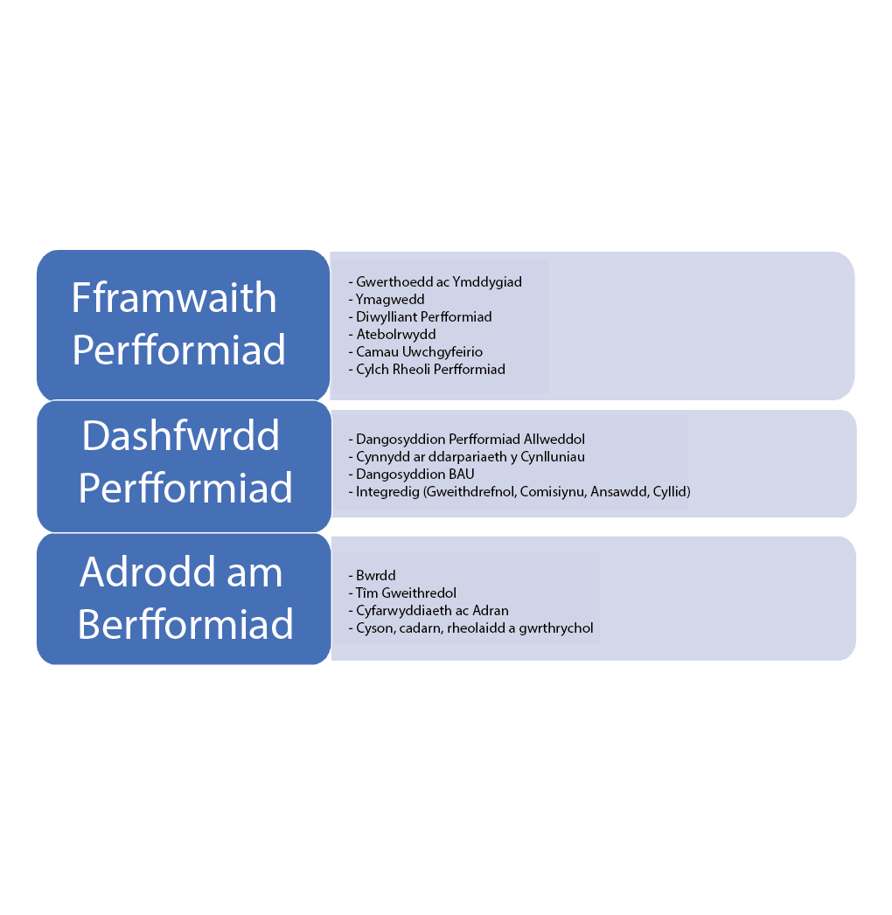
Mae’r Fframwaith Perfformiad yn nodi’r system a sut fydd yn cael ei gweithredu, gan gynnwys:

- Gwerthoedd ac Ymddygiad
- Ymagwedd
- Diwylliant
- Atebolrwydd
- Camau Uwchgyfeirio
- Cylch Rheoli Perfformiad.

Mae’r Dashfwrdd Perfformiad yn cynnwys yr eitemau data perthnasol y mae’r Tîm Gweithredol wedi’u nodi’n Ddangosyddion Perfformiad Allweddol (KPI) sy’n mesur cynnydd yn erbyn cyflawniad IMTP y sefydliad (neu’r Cynllun Blynyddol) a’r gweithgareddau Busnes Fel Arfer.

Mae Adrodd am Berfformiad yn defnyddio’r Dashfwrdd i gyflwyno sylwadau ar y KPI, yn amlygu unrhyw faterion eithriadol, yn tracio tueddiadau, mesur yn erbyn targedau neu feincnodau ac yn adnabod camau esgusodol.

Bydd y Dashfwrdd Perfformiad ac Adrodd am Berfformiad yn cael eu datblygu ymhellach, fel y’i disgrifiwyd yn Rhan 8.0.

3.0 Gwerthoedd ac Ymddygiad

Mae AaGIC yn arwain y gwaith o greu diwylliant a rennir o arweinyddiaeth dosturiol a chydweithredol ledled GIG Cymru ar bob lefel. Mae gennym hefyd werthoedd sefydliadol clir gafodd eu cyd-gynhyrchu gan ein staff, ac sy’n cael eu hategu gan gyfres o ymddygiadau yr ydym yn disgwyl i bawb ohonom eu dilyn. Gyda’i gilydd, y gobaith yw y byddant yn gyrru’r ffordd yr ydym yn gwneud pethau yn AaGIC, a sut rydym yn rhyngweithio ag eraill.

Ffocws rheoli perfformiad yn AaGIC yw gwelliant parhaus yn unol â’n gwaith arall ar sicrwydd ansawdd a gwella ansawdd, a’r nod yw cydnabod perfformiad da a chefnogi gwelliant lle bo angen. Bydd perfformiad yn cael ei reoli mewn ffordd ymholgar, ac nid yw’n cosbi na’n gweld bai. Byddwn yn gweithredu’r Fframwaith hwn ac yn cyflawni ein holl weithgareddau rheoli perfformiad yn unol â’n Gwerthoedd Sefydliadol a’r Ymddygiad Tosturiol a nodir isod.

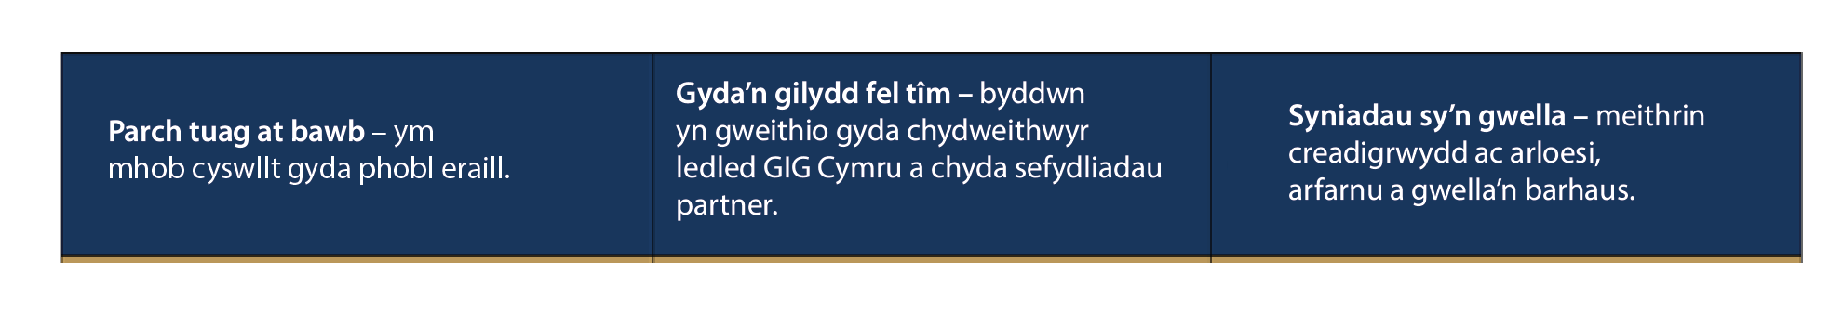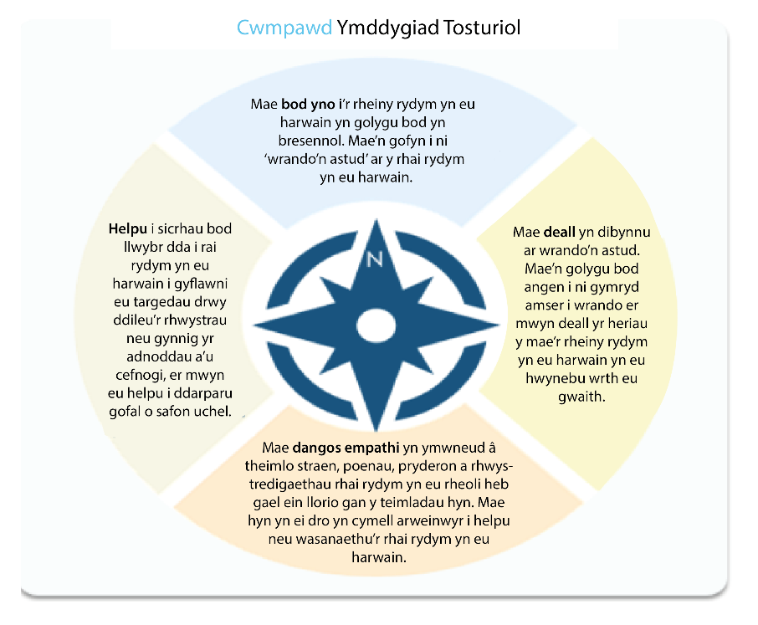

4.0 Ymagwedd

Mae Ymagwedd Perfformiad Tosturiol AaGIC fel a ganlyn.

- Gwelliant yn Gyntaf – mae rheoli perfformiad yn rhan o’r ‘G’ yn AaGIC, wedi’i alinio â’n gwaith ar wella ansawdd a sicrwydd ansawdd.
- Cyfrannol - bydd ein hymagwedd rheoli perfformiad yn gyfrannol i faint a sgôp AaGIC fel sefydliad strategol o fewn GIG Cymru.
- Grymuso – drwy ymgorffori rheoli perfformiad gydol y sefydliad, caiff perfformiad ei reoli’n weithredol mor lleol â phosib, gyda sicrwydd ar lefel Bwrdd, Tîm Gweithredol a Chyfarwyddiaeth.
- Mae Gwybodaeth yn Gyrru Gweithredu – Mae gan bob aelod staff yma gyfrifoldeb i rannu gwybodaeth ac uwchgyfeirio neu gymryd camau lle mae materion perfformiad yn dod i’r amlwg.
- Tryloywder – Bydd Dangosyddion Perfformiad Allweddol yn cael eu datblygu gyda thimau a byddant yn eglur, yn gyson ac yn cael eu hadrodd yn systematig.
- Atebolrwydd – Mae rolau a chyfrifoldebau yn glir, cydnabyddir perfformiad da ac mae’r Camau Uwchgyfeirio’n cael eu deall a’u cymhwyso mewn ffordd deg.
- Effeithiolrwydd – Bydd gweithrediad y Fframwaith yn sicrhau bod y sefydliad yn deall ei gynnydd o ran cyflawni’r Nodau ac Amcanion Strategol, a nodir yn ei IMTP (neu Gynllun Blynyddol) ac yn deall ei weithgareddau BAU, yn benodol lle mae timau’n perfformio’n dda, neu os yw pethau’n mynd o chwith.

5.0 Ymgorffori Rheoli Perfformiad

Mae AaGIC yn sefydliad unigryw o fewn GIG Cymru, ac mae gwelliant wrth wraidd popeth mae’n ei wneud. Er mwyn ymgorffori rheoli perfformiad yn y ffordd rydym yn gweithio, bydd Cyfarwyddiaethau a thimau’n cael eu hannog a’u cefnogi i holi am eu perfformiad eu hunain, a bydd amcanion unigol ac adrannol yn cael eu halinio â’r amcanion sefydliadol, fel y’i nodir yn y Polisi Adolygu Arfarnu a Datblygu Perfformiad ar sail Gwerthoedd https://heiw.nhs.wales/files/values-based-performance-appraisal-and-development-policy-v2

Ar sail sefydliadol, bydd perfformiad yn cael ei fonitro ar y lefelau canlynol:

Mae sicrwydd Bwrdd ar lefel uchel, ac ar sail craffu manylach mewn Pwyllgorau’r Bwrdd (yn benodol y Pwyllgor Archwilio a Sicrwydd a’r Pwyllgor Addysg, Comisiynu ac Ansawdd). Bydd y tîm Gweithredol yn derbyn adroddiadau gweithredol mwy rheolaidd, a bydd craffu ar lefel Cyfarwyddiaeth yn digwydd ddwywaith y flwyddyn drwy Adolygiadau Gwasanaeth. I gael rhagor o fanylion ar rolau a chyfrifoldebau, gweler Atodiad 1.

Ar hyn o bryd, mae adrodd a sicrwydd mewnol yn digwydd ar lefel Bwrdd a thîm gweithredol, a bydd hyn yn cael ei ymestyn dros yr 18 mis nesaf i annog a chefnogi rheoli’n lleol. Drwy weithredu’r Fframwaith hwn, byddwn yn datblygu prosesau a systemau fydd yn cefnogi’r sefydliad i reoli ei berfformiad mor lleol â phosib, gyda sicrwydd ar lefel Bwrdd, Tîm Gweithredol a Chyfarwyddiaeth.

Hyrwyddir gweithio ar sail matrics drwy ddatblygiad a chyflawniad y Cynllun Blynyddol, gydag Arweinwyr Gweithredol ac Uwch Berchnogion Cyfrifol (SRO) yn cael eu cytuno’n draws-sefydliadol ar gyfer pob Amcan yn y Cynllun. Mae’r arweinwyr hyn yn gyfrifol am adrodd ar gyflawniad yr Amcanion yn erbyn y terfynau amser y cytunwyd arnynt.

Bydd y system Adolygiadau Gwasanaeth ar lefel adrannol, sy’n cael eu cynnal ddwywaith y flwyddyn (yng nghanol a diwedd y flwyddyn) yn parhau i fod yn rhan hanfodol o’r fframwaith perfformiad.

Yn ogystal ag adolygiadau ac adrodd mewnol, mae Llywodraeth Cymru’n adolygu cynnydd cyflawniad ein IMTP pob 6 mis drwy’r Tîm Gweithredol ar y Cyd, a’r cylch cyfarfod Ansawdd a Chyflawni (Q&D).

O ran ansawdd addysg a hyfforddiant, mae AaGIC yn atebol i’r Cyngor Meddygol Cyffredinol (GMC) a’r Cyngor Deintyddol Cyffredinol fel rheoleiddiwr ansawdd yr addysg a hyfforddiant meddygol a deintyddol ôl-raddedig yng Nghymru. Caiff y cyfrifoldeb hwn ei gyflawni drwy gomisiynu hyfforddiant meddygol a deintyddol ôl-raddedig, cymhwysiad Fframwaith Rheoli Ansawdd AaGIC, ac achrediad hyfforddwyr ar gyfer y GMC.

Mae’r sefydliad hefyd yn bodloni gofynion rheoliadol y Cyngor Nyrsio a Bydwreigiaeth, y Cyngor Fferyllol Cyffredinol, y Cyngor Optegol Cyffredinol a’r Cyngor Proffesiynau Iechyd a Gofal. Yn ogystal, mae ansawdd y ddarpariaeth addysg yn cael ei fonitro’n rheolaidd mewn ffordd strwythurol drwy’r broses gomisiynu addysg.

Mae dangosyddion perfformiad ynghylch cyflawni’r swyddogaethau hyn wedi’u cynnwys yn y Dashfwrdd ac yn cael eu hadrodd amdanynt, neu’n cael eu datblygu er mwyn eu cynnwys.

Mae’r Cylch Rheoli Perfformiad sy’n cynnwys amlder adroddiadau ac adolygiadau wedi’i gynnwys yn Rhan 9.0

6.0 Gweithredu

Nid yw rheoli perfformiad yn ddiben ynddo’i hun, ac mae’r egwyddor bod ‘Gwybodaeth yn Gyrru Gweithredu’ yn golygu y caiff llwyddiant ei bennu gan gamau sy’n cael eu rhoi ar waith ar sail beth mae’r wybodaeth berfformiad yn ei nodi mewn modd amserol.

Yn ogystal â’r cylch mesur, adrodd a sicrwydd, mae gan bob aelod o staff ddyletswydd i rannu data a gwybodaeth ac uwchgyfeirio materion perfformiad drwy strwythurau’r Gyfarwyddiaeth ar unrhyw gam o’r cylch rheoli perfformiad. Mae hyn yn benodol bwysig tra bod y Dashfwrdd Perfformiad ac Adrodd am Berfformiad yn dal yn y cam datblygu. Unwaith y bydd wedi dod i’r amlwg, er mwyn i welliant parhaus ddigwydd, byddwn yn gweithredu ar y mater perfformiad er mwyn gwella perfformiad gwael, rhannu arferion da a dyrannu adnoddau’n effeithiol.

7.0 Atebolrwydd

Mae rolau a chyfrifoldebau o ran rheoli a gwella perfformiad wedi’u nodi yn Atodiad 1.

Mewn sefydliad tosturiol, mae’n bwysig bod perfformiad da yn cael ei gydnabod a’i ddathlu, a bod unrhyw ddysgu’n cael ei rannu ledled y sefydliad, er enghraifft drwy’r Fforwm Staff rheolaidd, cynadleddau staff a rhanddeiliaid, digwyddiadau Arddangosfeydd Bwrdd a’r Adroddiad Blynyddol. Mae’r Adolygiadau Gwasanaeth hefyd yn gyfle i adrannau rannu llwyddiant gyda’r Tîm Gweithredol ac i hyn gael ei gydnabod yn y llythyr CEO yn dilyn yr Adolygiad.

Mewn sefydliad tosturiol, mae hi’r un mor bwysig bod cymorth ychwanegol yn cael ei ddarparu gydag unrhyw heriau neu faterion perfformiad. Yn yr achosion hyn, bydd y Prif Swyddog Gweithredu (CEO) yn penderfynu, ar y cyd â’r Tîm Gweithredol, os yw dulliau gwella anffurfiol yn ddigonol, neu os oes angen uwchgyfeirio’r broblem. Bydd y Cadeirydd yn cael gwybod am y penderfyniad i uwchgyfeirio unrhyw broblem gan y CEO, a bydd y Bwrdd yn cael gwybod yn ystod y cyfarfod nesaf neu yn y cyfarfod Pwyllgor perthnasol.

Yn dilyn yr egwyddorion arweinyddiaeth dosturiol, bydd problemau neu feysydd i’w gwella’n cael eu huwchgyfeirio yn hytrach na’u cyfeirio at unigolion neu dimau. Fodd bynnag, os cydnabyddir bod angen gweithrediad rheoli mewn maes gwaith i’w uwchgyfeirio, bydd hyn yn cael ei ddatrys drwy’r trefniadau rheoli llinell priodol, gyda chyngor gan y tîm Pobl.

Mae uwchgyfeirio’n golygu lefelau gwahanol o gymorth ychwanegol fel a ganlyn:

Camau Uwchgyfeirio | Rhesymeg | Cefnogaeth
Cefnogaeth Fanwl | Anawsterau sylweddol yn cyflawni amcan strategol neu Ddangosydd BAU | - Ystyried Dadansoddiad Achos Craidd neu fapio’r broses i adnabod problemau systemau.  - Cefnogaeth ychwanegol a mewnbwn gan y Tîm Gweithredol  - Cyfarfod monitro wythnosol/rheolaidd  - Cynllun gweithredu ar waith i fynd i’r afael â’r broblem  - Adroddiadau Cynnydd i’r Tîm Gweithredol a thrwy eithriad i’r Bwrdd.
Cefnogaeth Dargedig | Anawsterau parhaus o ran cyflawni amcan strategol neu Ddangosydd BAU neu waethygiad pellach o’r broblem wreiddiol dan Gefnogaeth Fanwl | - Trefniadau uchod i barhau, ac adnoddau targedig ychwanegol yn cael eu rhoi ar waith i ddatrys problem.  - Adolygu gofynion OD.

8.0 Y Dashfwrdd Perfformiad ac Adrodd ar Berfformiad

I gefnogi gwelliant perfformiad, bydd AaGIC yn parhau i ddatblygu’r Dashfwrdd Perfformiad lefel Bwrdd i gynnwys y gyfres fwyaf perthnasol o KPI.

KPI yw mesur perfformiad gweithgaredd sy’n hanfodol i lwyddiant y busnes, ac mae’n rhaid iddo fod yn ystyrlon a rhaid bod modd ei fesur. Mae’r dangosyddion mwyaf effeithiol yn dilyn y meini prawf SMART (Penodol, Mesuradwy, Cyflawnawdy, Perthnasol ac Amserol). Mae KPI sydd wedi’u diffinio’n dda yn cynnwys staff, yn gyrru gwelliant parhaus ac yn annog ymddygiad dymunol o fewn y sefydliad, a bydd y rhain yn parhau i gael eu datblygu gyda thimau a’u cymeradwyo i’w cynnwys yn y Dashfwrdd gan y Tîm Gweithredol.

Bydd gan bob KPI Berchennog Gweithredol a Rheolwr sy’n gyfrifol am sicrhau bod y data sy’n cael ei gynnwys yn ddilys, yn gywir ac yn gyson a bod modd iddo gyfleu amrywiadau a thueddiadau. Mae pob cam rheoli perfformiad yn dibynnu ar dystiolaeth a data i alluogi ni i wneud penderfyniadau ar yr hyn sydd ei angen, beth sydd wedi’i gyflawni, a sut mae’n cymharu. Felly, mae’n hanfodol bod y wybodaeth o safon, yn ddibynadwy ac yn amserol; ystyrlon; ac yn cael ei gyflwyno gyda mewnbwn ac esboniad. Yn ogystal, bydd y Dashfwrdd yn cael ei ddatblygu ymhellach i gynnwys targedau, tueddiadau a gwybodaeth feincnodi.

Oherwydd natur unigryw gweithgareddau AaGIC, nid yw rhan fwyaf y mesurau Fframwaith Cyflawni GIG Cymru yn berthnasol i’r sefydliad. Os yw canllawiau cenedlaethol yn berthnasol, bydd y KPI yn cael ei gynnwys yn unol â’r canllaw hwn i alluogi meincnodi. Fodd bynnag, caiff llawer o’n KPI perthnasol eu cynhyrchu pob blwyddyn neu’n chwarterol, ac felly, yn unol â Chyrff Addysg Iechyd Statudol eraill y DU, bydd trefn adrodd i’r Bwrdd a’r broses o greu’r Dashfwrdd lefel Bwrdd yn symud i fod yn chwarterol o ddechrau 2020.

Ar hyn o bryd, mae’r Dashfwrdd yn mesur perfformiad yn erbyn y pedwar cwadrant isod:

- Darpariaeth prosiectau a rhaglenni i wella a thrawsffurfio’r gweithlu
- Gweithgareddau Addysg a Hyfforddiant
- Ansawdd Addysg a Hyfforddiant
- Metrigau corfforaethol AaGIC.
Dros y flwyddyn nesaf bydd y Dashfwrdd yn cael ei ddatblygu er mwyn adlewyrchu darpariaeth Nodau Strategol y sefydliad ac yn cael eu hadolygu’n flynyddol yn unol â’r broses ddatblygu IMTP i sicrhau bod newidiadau o ran gofynion lleol, cytundebol a rheoliadol yn cael eu hadlewyrchu.

I gefnogi’r broses o rymuso gwella perfformiad drwy’r sefydliad, bydd Dashfyrddau ac adroddiadau lleol eraill yn cael eu datblygu i gefnogi’r Fframwaith Perfformiad. Bydd hyn yn cynnwys adroddiad ‘gweithredol’ mwy rheolaidd i’r Tîm Gweithredol, yn ogystal ag adroddiadau Cyfarwyddiaeth ddwywaith y flwyddyn.

9.0 Cylch Gwella Perfformiad

Mae ein hymagwedd gwella perfformiad yn seiliedig ar gylch o adolygu a gwella parhaus ac mae wedi’i halinio’n agos â’r cylch cynllunio IMTP strategol. Mae’r system wedi’i dylunio i sicrhau ymagwedd gyfrannol, rheolaidd ac effeithiol o ran cynllunio, monitro perfformiad, adolygu cynnydd, cytuno ar gamau gweithredu, gwella a dysgu mewn sefydliad strategol.

Fel sefydliad strategol ac er mwyn alinio â’r gwaith o fonitro cerrig milltir chwarterol y Cynllun Blynyddol/IMTP, bydd yr adrodd i’r Bwrdd yn symud i gylch chwarterol fel a ganlyn:

Adroddiad Ch1 Bwrdd Medi
Adroddiad Ch2 (canol y flwyddyn) Bwrdd Tachwedd
Adroddiad Ch3 Bwrdd Mawrth
Adroddiad Ch4 (diwedd y flwyddyn) Bwrdd Mai.

Bydd hyn hefyd yn alinio â’r cyfarfodydd JET ddwywaith y flwyddyn, a’r Adolygiadau Gwasanaeth mewnol.

Er mwyn sicrhau bod craffu a sicrwydd priodol o ran y dangosyddion gweithredol, bydd adroddiad Tîm Gweithredol misol hefyd yn cael ei ddatblygu.

Mae gwelliant parhaus yn dibynnu ar staff ar bob lefel. Mae angen i bob tîm fod ynghlwm yn llawn wrth y broses reoli perfformiad. Mae gan hyn y fantais ychwanegol o ddangos bod y gwaith maent yn ei wneud yn bwysig ac yn cael ei werthfawrogi. Mae’r dull cylchol hwn hefyd yn berthnasol i isadrannau cyllid, corfforaethol a gweithlu sy’n rhoi cyngor a chefnogaeth i isadrannau eraill. Bydd ein cynnydd o ran cyflawni ein cynlluniau a’n gweithgareddau BAU yn llywio ein cynllunio ar gyfer y flwyddyn nesaf.

Atodiad 1 Rolau a Chyfrifoldebau

Mae rheoli perfformiad effeithiol yn gofyn am reolau a chyfrifoldebau eglur, a pherchnogaeth glir o’r Dangosyddion Perfformiad Allweddol fel a ganlyn.

Y Bwrdd
Mae’r Bwrdd yn nodi’r cyfeiriad strategol ar gyfer AaGIC ac yn cymeradwyo’r Cynllun Blynyddol/IMTP i’w gyflwyno i Lywodraeth Cymru yn unol â Fframwaith Cynllunio GIG Cymru. Ar lefel strategol, mae’r Bwrdd yn craffu ac yn rhoi sicrwydd o ran perfformiad y sefydliad, sy’n cynnwys cyflawni’r Cynllun Blynyddol/IMTP a chyflawniad ein gweithgareddau ‘Busnes Fel Arfer’. Bydd y Bwrdd yn cymeradwyo’r gyfres o Ddangosyddion Perfformiad Allweddol sydd wedi’i chynnwys yn y Dashfwrdd, wrth i’r rhain gael eu datblygu.

Pwyllgorau Bwrdd
Mae gan AaGIC dri phwyllgor. Mae’r Pwyllgorau’n adrodd i’r Bwrdd, ac yn rhoi sicrwydd iddo, ar eu meysydd cyfrifoldeb sydd wedi’u nodi isod:

- Mae’r Pwyllgor Archwilio a Sicrwydd yn adolygu dyluniad a chywirdeb trefniadau llywodraethu a sicrwydd AaGIC a’i system reoli mewnol.

- Mae’r Pwyllgor Addysg, Comisiynu ac Ansawdd yn galluogi’r Bwrdd i gynnal mwy o waith craffu ynghylch y comisiynu, monitro ac asesu ansawdd yr addysg a’r hyfforddiant.

- Mae’r Pwyllgor Tâl a Thelerau ac Amodau yn ystyried ac yn argymell cyflogau, dyfarniadau tâl a thelerau ac amodau cyflogaeth y Tîm Gweithredol ac uwch aelodau staff allweddol eraill.

Y Tîm Gweithredol
Mae’r Tîm Gweithredol yn cynnwys Cyfarwyddwyr AaGIC ac Ysgrifennydd y Bwrdd. Mae gan y Tîm Gweithredol gyfrifoldeb ar y cyd dros benderfyniadau gweithredol a chyflawni Cynllun Blynyddol/IMTP y sefydliad, a’i weithgareddau Busnes Fel Arfer. Mae arweinyddiaeth a rheoli llinell y staff oll yn deillio o’r Tîm Gweithredol.

Bydd y Tîm Gweithredol yn ystyried adrodd am berfformiad strategol cyn iddo gael ei graffu’n ffurfiol gan y Bwrdd, a bydd hefyd yn craffu perfformiad gweithredol y sefydliad yn rheolaidd. Os yw mater perfformiad neu faes gwaith yn cael ei uwchgyfeirio, y Tîm Gweithredol sy’n gyfrifol am oruchwylio’r trefniadau uwchgyfeirio, a rhoi cyngor ar a oes angen uwchgyfeirio manwl neu beidio ag uwchgyfeirio. Bydd y Tîm yn sicrhau bod gweithrediad y Fframwaith hwn yn digwydd yn unol â Gwerthoedd y sefydliad a’r egwyddorion arweinyddiaeth dosturiol.

Bydd y Tîm yn cytuno ar unrhyw newidiadau i’r Dashfwrdd i’w hargymell i’r Bwrdd i gymeradwyo, gan gynnwys y gyfres o Ddangosyddion Perfformiad Allweddol fydd yn cael eu hadrodd.

Yr Uwch Dîm Arweinyddiaeth
Drwy gyfarfodydd ffurfiol misol, mae’r Uwch Dîm Arweinyddiaeth (SLT), yn darparu fforwm i Gyfarwyddwyr ac Uwch Arweinwyr Tîm drafod materion sydd ag arwyddocâd strategol neu weithredol cyn rhannu neu raeadru ymhellach. Fel fforwm, nid oes gan yr SLT rôl ffurfiol yn y broses Rheoli Perfformiad.

Y Prif Swyddog Gweithredol
Y Prif Swyddog Gweithredol (CEO) yw’r Swyddog Cyfrifol, sydd â chyfrifoldeb statudol cyffredinol dros lywodraethu a pherfformiad y sefydliad. Bydd y CEO yn penderfynu, gan ddefnyddio gwybodaeth berthnasol a thrafod gyda’r Tîm Gweithredol, os yw perfformiad mater neu faes gwaith angen ei uwchgyfeirio dan y Fframwaith hwn, neu pan fydd angen uwchgyfeirio manwl neu beidio ag uwchgyfeirio.

Mae’r CEO wedi dirprwyo cyfrifoldeb dros weithrediad manwl y Fframwaith hwn i’r Cyfarwyddwr Cynllunio, Perfformiad a Gwasanaethau Corfforaethol.

Y Cyfarwyddwr Cynllunio, Perfformiad a Gwasanaethau Corfforaethol (PPCS)
Mae’r Cyfarwyddwr PPCS yn arwain ar ddatblygiad a gweithrediad y Fframwaith Perfformiad, ac mae ganddo gyfrifoldeb dirprwyedig dros baratoi, gweithredu a diweddaru’r Fframwaith. Bydd Cyfarwyddwr PPCS yn sicrhau bod systemau ar waith er mwyn mesur mesurau lleol a chenedlaethol a KPI sy’n cael eu hadrodd drwy’r Dashfwrdd/Dashfyrddau, a sicrhau bod yr Adroddiadau Perfformiad Integredig yn cael eu cynhyrchu er mwyn i’r Tîm Gweithredol a’r Bwrdd eu craffu a rhoi sicrwydd arnynt. Bydd y Cyfarwyddwr yn sicrhau bod y rhain yn cynnwys adrodd tryloyw am feysydd cynnydd da, yn ogystal â meysydd perfformiad sydd angen sylw a/neu uwchgyfeirio. Yn ogystal, bydd y Cyfarwyddwr PPCS yn ceisio sicrhau bod trefniadau llywodraethu ac adnoddau cynaliadwy ar waith er mwyn cefnogi gwelliant a rheoli perfformiad effeithiol.

Mae’r Cyfarwyddwr PPCS yn arwain y tîm PPCS sy’n rhedeg y system a ddisgrifir yn y Fframwaith Perfformiad, ac sy’n darparu ystod o swyddogaethau cymorth drwy weithio’n agos gyda staff a thimau rheoli ledled AaGIC. Mae’r tîm yn gweithredu’r Fframwaith drwy:
- sicrhau bod y cylch perfformiad yn cael ei gynnal a bod y gofynion adrodd yn cael eu bodloni.
- gweithio gyda gwasanaethau, ar y cyd â’r tîm Dadansoddi’r Gweithlu, er mwyn datblygu’r KPI, y Dashfwrdd a’r Adroddiadau a chynnal yr Eirfa Ddata.
- gweithio gyda Rheolwyr a Pherchnogion Gweithredol KPI, ar y cyd â’r tîm Dadansoddi’r Gweithlu, er mwyn sicrhau ansawdd a chysondeb data.
- gweithio gyda gwasanaethau, ar y cyd ag eraill, i wneud gwaith targedig i wella perfformiad yn ôl yr angen.

Cyfarwyddwr y Gweithlu a Datblygu Sefydliadol (WOD)
Mae’r WOD yn arwain y tîm Dadansoddi’r Gweithlu fydd yn cefnogi’r Fframwaith Perfformiad drwy:
- gynnal a datblygu’r Dashfwrdd Perfformiad a sicrhau ei fod yn cael ei ddiweddaru’n unol â’r cylch adrodd am berfformiad.
- gweithio gyda’r tîm perfformiad i ddatblygu’r KPI, y Dashfwrdd a’r Adroddiadau a chynnal yr Eirfa Ddata.
- gweithio gyda Rheolwyr a Pherchnogion Gweithredol KPI, ar y cyd â’r tîm perfformiad, i sicrhau ansawdd a chysondeb data.
- gweithio gyda gwasanaethau, ar y cyd ag eraill, i wneud gwaith targedig i wella perfformiad yn ôl yr angen.

Cyfarwyddwyr Unigol
Cyfarwyddwyr Unigol yw Arweinwyr Gweithredol cyflawniad Amcanion y Cynllun Blynyddol/IMTP, a nhw sy’n gyfrifol am sicrhau eu bod yn cael eu cyflawni, a bod cynnydd yn cael ei adrodd yn unol â’r cylch adrodd am berfformiad.

Yn ogystal, nhw yw Perchnogion Gweithredol KPIau penodol yn ôl yr Eirfa Ddata, a hefyd yn gyfrifol am sicrhau bod y data KPI yn ddilys ac yn gyson, a bod unrhyw faterion yn cael eu hadrodd mewn ffordd dryloyw.

Y Perchennog Gweithredol sy’n gyfrifol am:

- Sicrhau bod swyddogaethau’r Perchennog Gweithredol yn cael eu cynnal;
- Rhoi cyngor i’r Tîm Gweithredol neu’r Bwrdd am unrhyw faterion gyda’r adrodd neu gyda’r perfformiad y mae’r KPI yn ei fesur, a,
- Chymryd camau ar sail leol i ddatrys anawsterau adrodd neu roi cyngor i’r Tîm Gweithredol am uwchgyfeirio os oes angen.

Uwch Arweinwyr Tîm Unigol / Perchnogion Cyfrifol
Mae aelodau unigol yr SLT, ac arweinwyr tîm eraill yn SRO ar gyfer cyflawniad Amcanion y Cynllun Blynyddol/IMTP ac yn gyfrifol am gyflawniad, ac am sicrhau bod cynnydd yn cael ei adrodd yn unol â’r cylch adrodd am berfformiad.

Mae’n bosib y bydd aelodau unigol yr SLT, ac arweinwyr tîm eraill, yn Berchnogion Cyfrifol ar gyfer KPIau penodol fel y’i nodwyd yn yr Eirfa Ddata, a byddant yn sicrhau bod y data KPI yn ddilys ac yn gyson, a bod unrhyw faterion yn cael eu hadrodd yn dryloyw.

Mae Perchennog Cyfrifol y KPI yn gyfrifol am:
- Sicrhau bod y data yn ddilys ac yn gywir, ac yn cael ei adrodd ar amser yn unol â’r amserlen adrodd;
- Sicrhau bod y data’n cael ei adrodd yn gyson o un cyfnod i un arall;
- Os oes unrhyw newidiadau i’r diffiniad neu’r data a ddefnyddir, sicrhau bod hyn yn cael ei adrodd yn dryloyw i’r tîm Dadansoddi’r Gweithlu a pherfformiad; a,
- Helpu i archwilio ac egluro pam mae unrhyw amrywiad o ran perfformiad rhwng cyfnodau.

Pob Aelod Staff
Mae pob cyflogai’n cyfrannu at wella a rheoli perfformiad drwy gael ei annog a’i gefnogi i adnabod cyfleoedd ar gyfer gwelliant, a chymryd y camau sydd eu hangen. Mae’n bwysig bod staff yn berchen ar y data a’r wybodaeth am eu gweithgaredd ac yn deall sut mae’n cyfrannu at berfformiad corfforaethol y sefydliad. Mae gan bob aelod staff gyfrifoldeb dros sicrhau bod cynnydd da’n cael ei ddathlu, a bod unrhyw broblem o ran perfformiad neu gynnydd sydd wedi mynd o chwith yn cael ei adrodd yn dryloyw yn ysbryd arweinyddiaeth dosturiol a chydweithredol a nodir yn y ddogfen hon.

Bydd amcanion unigol yn cael eu halinio ag amcanion y sefydliad, fel y’i nodwyd yn y Polisi Adolygu Datblygiad ac Arfarnu Perfformiad ar sail Gwerthoedd.

